02.06.2022

Neues Leitungsteam der Rummelsberger Diakonie in Nürnberg

Seit April teilen sich Sabrina Bias und Michael Fritsch gemeinsam die Leitung des Ambulant unterstützen Wohnens in Nürnberg
Nürnberg – „Den Standort Nürnberg erhalten Sabrina und ich in einem Topzustand von unserem Vorgänger Armin Schmid. Die Messlatte liegt entsprechend hoch und wir sind beide hochmotoviert diese gute Arbeit fortzusetzen,“ berichtet Michael Fritsch. Der 29-jährige Heilpädagoge teilt sich seit Mai 2022 die Teamleitung des Ambulant unterstützen Wohnens (AuW) in Nürnberg mit Sabrina Bias (31).
Das AuW begleitet Menschen mit einer Behinderung, die ein selbstständiges Leben in einer eigenen Wohnung führen. Aktuell unterstützen 27 Mitarbeiter*innen insgesamt 30 Klient*innen bei der Bewältigung des Alltags in Nürnberg, Fürth und Umgebung. Sie helfen beispielsweise bei der Haushaltsplanung, beim Aufbau und Erhalt von sozialen Kontakten, bei der Freizeitgestaltung oder beim Umgang mit Behörden.
Heilpädagogin Bias kam Anfang 2022 als Verstärkung ins Leitungsteam von Armin Schmid (42). Zuvor war sie Fachkraft im AuW Nürnberg. „Ich habe mich sehr über die Herausforderung gefreut. Sowohl für meine persönliche als auch über die berufliche Weiterentwicklung,“ sagt Bias. „Das AuW in Nürnberg hat sich seit 2017 stetig vergrößert, es kamen immer mehr Klient*innen und damit natürlich auch Kolleg*innen, deshalb haben wir uns für zwei Teamleitungen in Nürnberg entschieden“ erklärt Schmid und fügt hinzu: „Die Arbeit des AuW ist eine sehr individuelle Betreuungsarbeit, bei der Klient*innen den Tagesablauf und damit auch die Unterstützungszeiten bestimmen.“
Armin Schmid übernahm zum 1. April die Gesamtleitung der Offenen Angebote der Rummelsberger Dienste für Menschen mit einer Behinderung gGmbH, für ihn folgte Michael Fritsch ins Leitungsteam des AuW Nürnberg. „Ich freue mich darauf gemeinsam mit Sabrina die Verantwortung zu tragen. Eine sehr angenehme Arbeitsatmosphäre im Team und ein loyaler, zuverlässiger Arbeitgeber schaffen dafür beste Voraussetzungen,“ sagt Fritsch.
Fritsch und Bias freuen sich auf die Teamarbeit, sind sich aber auch der Herausforderung einer geteilten Leitung bewusst: „Zwei Teamleitungen heißt zum einen eine klare Verteilung der Zuständigkeiten, was die verschiedenen Klienten betrifft und zum anderen eine enge Zusammenarbeit und Kooperation in den gemeinsamen Aufgabenfeldern“, so Fritsch. „Da ist Kooperationswille, Kreativität und Entwicklungsbereitschaft gefordert – das wissen wir beide und wir sind guter Dinge, dass uns das gelingt,“ ergänzt Bias.
In Nürnberg gibt es enormen Bedarf an ambulanten Unterstützungsangeboten. Dabei ist Wohnraum knapp, wie überall. Behindertengerechte oder gar barrierefreie Wohnungen zu finden ist ungleich schwerer. Hier den Diskurs mit der Stadt Nürnberg, anderen Anbietern von sozialen Wohnbauten aber auch mit der Politik zu suchen und neuen Wohnraum zu erschließen, das sehen Bias und Fritsch als eine ihrer großen Aufgaben für die Zukunft an.
Stefanie Dörr (2.973 Zeichen)

Ansprechpartner
Stefanie Dörr
Redakteurin Marketing
Tel.: 01715666145
Mail: doerr.stefanie@rummelsberger.net
Fotos und Bildunterschriften
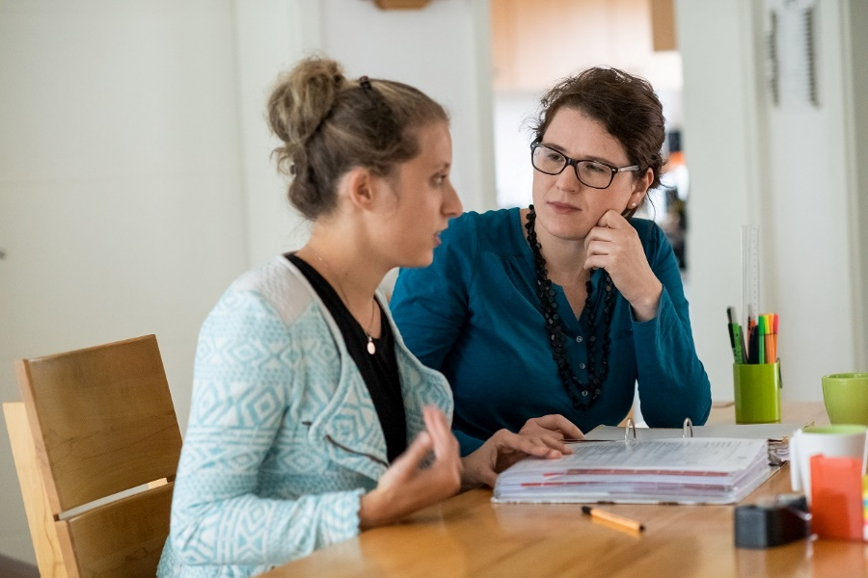
Im Ambulant unterstützten Wohnen der Rummelsberger Diakonie werden Menschen mit Behinderung begleitet, die selbstständig wohnen und leben möchten. Foto: Paavo Blafield
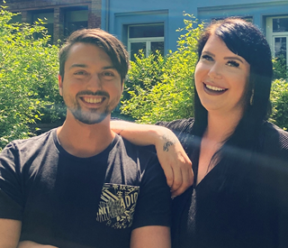
Seit April leiten Sabrina Bias (31) und Michael Fritsch (29) gemeinsam das Ambulant unterstützte Wohnen der Rummelsberger Diakonie in Nürnberg, Fürth und Umgebung. Foto: Franziska Kunkel

